ANEXO FORMATO COMPONENTE FORMATIVO

PROGRAMA DE FORMACIÓN | 13530036 – Manejo básico de herramientas ofimáticas I

COMPETENCIA | 210601012 – Aplicar tecnologías de la información teniendo en cuenta las necesidades de la unidad administrativa | RESULTADOS DE APRENDIZAJE | - Utilizar las herramientas de oficina aplicando las funciones propias del procesador de palabras, hojas de cálculo y presentador de diapositivas en la resolución de problemas de acuerdo con las necesidades del cliente y las tendencias de las tecnologías de la información y de la comunicación.

NÚMERO DEL COMPONENTE FORMATIVO | 01
NOMBRE DEL COMPONENTE FORMATIVO | Uso de herramientas ofimáticas – Microsoft Word
BREVE DESCRIPCIÓN | Este componente formativo permite reconocer, comprender y aplicar las herramientas del procesador de texto Microsoft Word, mediante el uso de sus funciones principales y herramientas de edición. Desarrolla habilidades para crear documentos formales, organizar información, integrar elementos visuales y presentar contenidos en contextos académicos y laborales.
PALABRAS CLAVE | Microsoft Word, procesador de texto, documentos, formato, ofimática

ÁREA OCUPACIONAL | 1 – Finanzas y administración.
IDIOMA | Español.

- TABLA DE CONTENIDOS

Introducción

1. Conceptos básicos de ofimática
1.1. Definición de ofimática
1.2. Importancia en el entorno y laboral
1.3. Herramientas ofimáticas principales
1.4. Aplicación de la ofimática en contextos reales
1.5. Entornos digitales de trabajo

2. Procesador de texto – Microsoft Word
2.1. Interfaz y entorno de trabajo
2.2. Cinta de opciones y organización de herramientas
2.3. Visualización del documento
2.4. Navegación y uso básico del entorno
2.5. Accesibilidad y personalización básica

3. Pestañas principales del procesador de texto
3.1. Pestaña inicio
3.2. Pestaña insertar
3.3. Pestaña Dibujar
3.4. Pestaña Diseño
3.5. Pestaña Disposición

4. Pestañas avanzadas y de gestión del documento
4.1. Pestaña referencias Pestaña referencias
4.2. Pestañas correspondencia
4.3. Pestaña revisar
4.4. Pestaña vista
4.5. Integración de herramientas en el documento

5. Caso práctico
5.1. Descripción del caso
5.2. Objetivo del caso práctico
5.3. Organización de la información
5.4. Desarrollo del caso práctico
5.5. Presentación de resultados

Referencias bibliográficas

- INTRODUCCIÓN

En la actualidad, el uso del procesador de texto Microsoft Word es una competencia fundamental en ámbitos académicos, laborales y personales, debido a la necesidad de crear, organizar y presentar información de forma clara, estructurada y profesional. La digitalización ha optimizado la elaboración de documentos, facilitando la redacción, edición e integración de elementos visuales.

Este componente formativo aborda Microsoft Word desde una perspectiva práctica, centrada en el reconocimiento de su interfaz y el uso adecuado de sus herramientas para crear documentos formales. El aprendiz desarrolla habilidades para estructurar información, aplicar formatos pertinentes y mejorar la calidad de sus documentos mediante recursos funcionales.

El proceso de aprendizaje es progresivo: inicia con conceptos básicos y avanza hacia herramientas más complejas como tablas, imágenes, gráficos, estilos y automatización. Así, se fortalecen competencias para elaborar documentos profesionales, optimizar procesos y responder a las exigencias del entorno académico y laboral.

- DESARROLLO DE CONTENIDOS

Conceptos básicos de ofimática

La ofimática reúne herramientas digitales que permiten gestionar, procesar y presentar información, facilitando la automatización de tareas y mejorando la productividad, la comunicación y la calidad del trabajo.

En esta unidad de aprendizaje se abordarán la definición de la ofimática, su importancia, sus herramientas principales, su aplicación en contextos reales y los entornos digitales de trabajo.

  - Definición de ofimática

En primer lugar, se abordará la definición de ofimática y la importancia.

Bloque de texto destacado
 | La ofimática, resultado de la combinación de “oficina” e “informática”, comprende herramientas tecnológicas que automatizan y optimizan tareas como la elaboración de documentos, gestión de datos y comunicación. Facilita la creación, edición y distribución de información digital, integrando diversos recursos y promoviendo eficiencia y trabajo colaborativo.

  - Importancia en el entorno académico y laboral

El manejo de herramientas ofimáticas es una competencia clave en la actualidad, ya que facilita la gestión de la información. Su importancia en ámbitos académicos y laborales es la siguiente:

Slide
Ámbito académico | En el ámbito académico, la ofimática permite:  - Elaborar trabajos escritos y proyectos de investigación.  - Organizar información de manera estructurada.  - Presentar resultados de forma clara y visual.  - Desarrollar habilidades digitales necesarias para la formación profesional. | 
Entorno laboral | En el entorno laboral, facilita:  - La elaboración de informes y documentos administrativos.  - El análisis de datos para la toma de decisiones.  - La comunicación efectiva de resultados.  - La optimización de procesos mediante herramientas digitales. | 

El uso adecuado de estas herramientas mejora la productividad y fortalece la competitividad en el entorno laboral actual.

  - Herramientas ofimáticas principales

Las herramientas ofimáticas principales se utilizan para diferentes funciones dentro de la gestión de la información. Entre las más utilizadas se encuentran:

Acordeón
Procesador de texto (Microsoft Word) | Permite la creación y edición de documentos escritos. Sus principales funciones incluyen:  - Redacción de textos.  - Aplicación de formato.  - Inserción de tablas, imágenes y gráficos.  - Elaboración de documentos formales.
Hoja de cálculo (Microsoft Excel) | Se utiliza para el manejo y análisis de datos. Sus funcionalidades permiten:  - Realizar cálculos mediante fórmulas.  - Organizar información en tablas.  - Generar gráficos.  - Analizar datos para la toma de decisiones.
Presentador de diapositivas (Microsoft PowerPoint) | Permite diseñar presentaciones visuales para comunicar información de manera clara. Se utiliza para:  - Exponer ideas.  - Presentar resultados.  - Integrar texto, imágenes y gráficos.  - Aplicar animaciones y efectos visuales.

Estas herramientas funcionan de manera complementaria, permitiendo integrar diferentes tipos de información en un mismo flujo de trabajo.

Aplicación de la ofimática en contextos reales

La ofimática se utiliza en múltiples contextos, donde permite resolver necesidades específicas relacionadas con la gestión de la información. Su aplicación se destaca principalmente en:

Tarjetas
Contexto académico | Un estudiante puede utilizar herramientas ofimáticas para:  - Redactar un informe en Word.  - Analizar datos en Excel.  - Presentar resultados en PowerPoint. | 
Contexto laboral | Estas herramientas permiten:  - Elaborar reportes administrativos.  - Gestionar bases de datos.  - Presentar información a equipos de trabajo o clientes. | 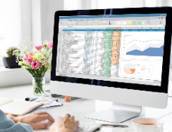

Un ejemplo claro de aplicación es el desarrollo de un informe empresarial, donde se integran diferentes herramientas:

- Se redacta el documento en Word
- Se analizan los datos en Excel
- Se presentan los resultados en PowerPoint

Este uso integrado demuestra que la ofimática no se limita al manejo individual de herramientas, sino que implica la capacidad de combinarlas para resolver problemas reales de manera eficiente.

Entornos digitales de trabajo

Los entornos digitales de trabajo hacen referencia a los espacios virtuales en los que se desarrollan actividades académicas y laborales mediante el uso de herramientas tecnológicas.

En el siguiente pódcast se presentan los aspectos clave de los entornos digitales de trabajo y su importancia en contextos académicos y laborales. Se invita al aprendiz a escucharlo para fortalecer su comprensión.

Pódcast: Entornos digitales de trabajo: herramientas para la productividad

Procesador de texto – Microsoft Word

Bloque de texto destacado
El procesador de texto es una herramienta fundamental para crear, editar y presentar documentos digitales de forma organizada, integrando diversos elementos que facilitan la comunicación escrita. Microsoft Word destaca por su facilidad de uso y variedad de funciones, permitiendo elaborar documentos con formato profesional. Su dominio implica comprender su interfaz y utilizar adecuadamente sus herramientas. | 

Interfaz y entorno de trabajo
La interfaz de Word está organizada para facilitar el acceso a sus herramientas. Cada elemento cumple una función específica que contribuye al desarrollo eficiente del documento. A continuación, se presentan los elementos principales:

Figura 1. Elementos principales de la interfaz y entorno de trabajo

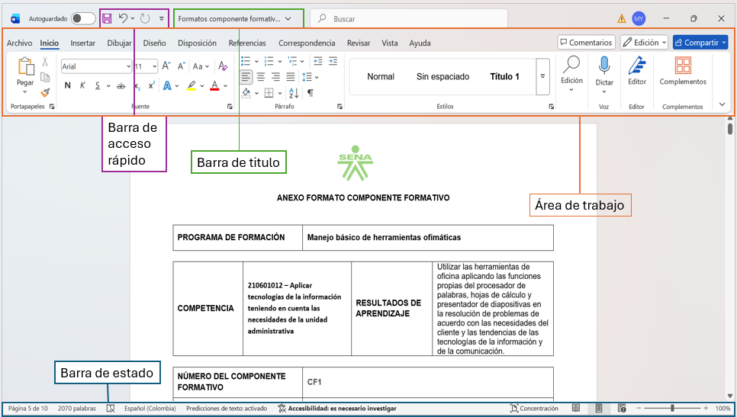

Acordeón
Barra de título | Ubicada en la parte superior, muestra el nombre del documento y del programa. También contiene los controles de ventana (minimizar, maximizar y cerrar). Permite identificar rápidamente el archivo en uso.
Barra de acceso rápido | Contiene accesos directos a funciones frecuentes como guardar, deshacer y rehacer. Puede personalizarse para incluir herramientas adicionales según las necesidades del usuario.
Área de trabajo | Es el espacio donde se crea y edita el documento. Permite insertar texto, imágenes, tablas y otros elementos, funcionando como una hoja digital donde se organiza la información.
Barra de estado | Se ubica en la parte inferior e informa sobre el número de páginas, la cantidad de palabras, el idioma y el nivel de zoom, facilitando el control del documento durante su edición.

Cinta de opciones y organización de herramientas

La cinta de opciones es el elemento central del procesador de texto que organiza las herramientas para crear, editar y dar formato a documentos, facilitando el acceso rápido y el trabajo del usuario.

Figura 2. Cinta de opciones y herramientas

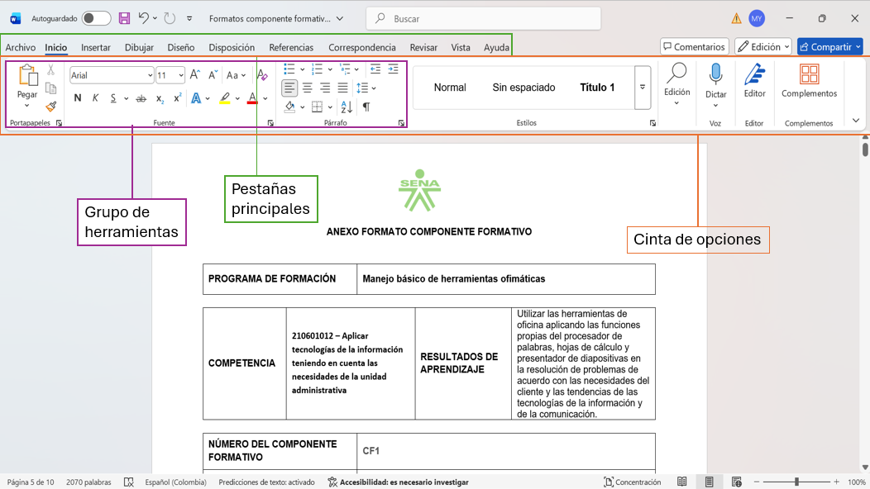

Acto seguido, se profundizará en la estructura de la cinta de opciones, las pestañas principales y los grupos de herramientas:

Pestañas
Estructura de la cinta de opciones | La cinta de opciones se organiza en tres niveles: pestañas, grupos de herramientas y comandos, lo que permite acceder a las funciones de forma lógica y ordenada. Esta estructura facilita la navegación, la ejecución de tareas y el aprendizaje progresivo del usuario. | 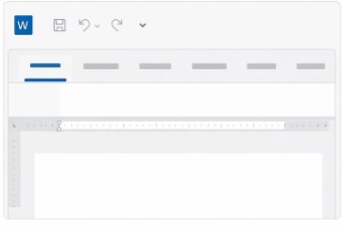
Pestañas principales | Las pestañas de la cinta de opciones organizan las herramientas según su función, facilitando el acceso a tareas específicas. Entre las principales se encuentran Inicio, Insertar, Diseño y Disposición, Referencias, Revisar y Vista, cuyo uso adecuado mejora la eficiencia en la elaboración de documentos. | 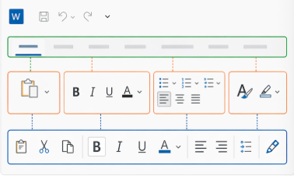
Grupos de herramientas | Dentro de cada pestaña, las herramientas se organizan en grupos según su función, lo que facilita su identificación y uso. En la pestaña Inicio se destacan Portapapeles, Fuente, Párrafo y Estilos. Esta organización mejora la navegación y optimiza la productividad del usuario. | 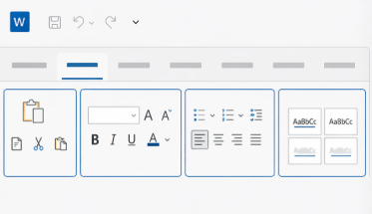

Visualización del documento

La visualización en Microsoft Word permite ajustar la presentación del documento para facilitar su lectura y edición, mejorando la experiencia de trabajo sin alterar el contenido. Los elementos fundamentales son:

Slide
Modos de visualización | Microsoft Word ofrece distintos modos de visualización que permiten adaptar la forma de ver el documento según la tarea. Entre los principales se encuentran Diseño de impresión, Modo lectura, Diseño web, Esquema y Borrador, los cuales facilitan la lectura, organización y edición del contenido. | 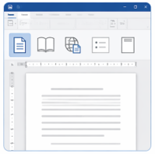
Uso del zoom | El zoom permite ajustar el tamaño de visualización del documento, facilitando la lectura y edición del contenido. Sus funciones incluyen acercar o alejar la información, visualizar detalles específicos y adaptar la vista al tamaño de la pantalla. Su uso es especialmente útil en documentos extensos o para revisar elementos con mayor precisión. | 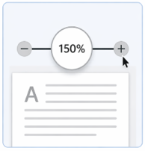
Elementos de apoyo en la visualización | Existen herramientas que facilitan la navegación y organización del documento durante su visualización:  - Regla: permite medir y alinear elementos dentro del documento.  - Panel de navegación: facilita el desplazamiento entre títulos y secciones del documento.  - Líneas de cuadrícula: ayudan a organizar elementos visuales en el documento. | 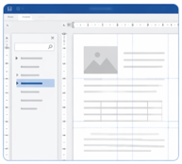
Gestión de ventanas | Microsoft Word permite trabajar con varios documentos, facilitando su organización y comparación. dentro sus funciones está:  - Abrir varias ventanas del mismo documento  - Organizar documentos en pantalla  - Dividir la vista del documento  Estas opciones mejoran la productividad al trabajar con varios archivos. | 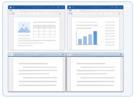
Importancia de la visualización en el trabajo con documentos | El uso adecuado de estas herramientas facilita la lectura, edición y organización del contenido.  Una correcta visualización del documento contribuye a:  - Mejorar la comprensión de la información  - Facilitar la edición del contenido  - Optimizar el tiempo de trabajo  - Aumentar la eficiencia en el uso del programa  Estas herramientas permiten trabajar de forma más organizada y eficiente en contextos académicos y laborales. | 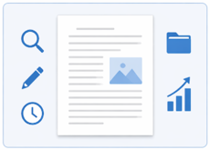

Navegación y uso básico del entorno

La navegación en Microsoft Word facilita el desplazamiento y la organización del contenido. A continuación, se presentan las funciones principales:

Acordeón
Desplazamiento dentro del documento | El desplazamiento permite moverse a través del contenido del documento utilizando diferentes métodos:  - Desplazamiento vertical y horizontal: mediante barras de desplazamiento o el uso del mouse.  - Uso del teclado: mediante teclas como flechas, AvPág, RePág, Inicio y Fin.  - Saltos de página: permiten moverse entre secciones del documento de forma estructurada.
Búsqueda y localización de información | Microsoft Word permite localizar contenido específico dentro del documento mediante herramientas de búsqueda.  - Buscar: permite encontrar palabras o frases dentro del documento.  - Panel de navegación: muestra una vista estructurada del documento, facilitando el acceso a títulos y secciones.  Estas herramientas permiten acceder rápidamente a la información.
Selección y manipulación de contenido | La selección de contenido es una acción fundamental para realizar modificaciones dentro del documento.  - Selección de texto: permite editar, copiar o eliminar contenido.  - Selección de párrafos o bloques: facilita la reorganización de la información.  - Arrastrar y soltar: permite mover contenido dentro del documento de forma rápida.
Uso de atajos y herramientas rápidas | Los atajos de teclado permiten ejecutar acciones de forma rápida, optimizando el tiempo de trabajo.  Algunos ejemplos son:  - Ctrl + C (copiar).  - Ctrl + V (pegar).  - Ctrl + X (cortar).  - Ctrl + Z (deshacer).  El uso de estos atajos mejora la productividad y facilita la interacción con el programa.
Importancia de la navegación en el trabajo con documentos | El dominio de las herramientas de navegación permite trabajar de manera más eficiente. Una buena navegación contribuye a:  - Reducir el tiempo de trabajo.  - Facilitar la localización de información.  - Mejorar la organización del contenido.  - Optimizar la edición del documento.  En contextos académicos y laborales, estas habilidades son esenciales para el manejo adecuado de la información.

Accesibilidad y personalización básica

La accesibilidad y personalización en Word adaptan el entorno al usuario, mejorando la interacción y la inclusión. Estas herramientas son:

Pestañas
Accesibilidad del documento | La accesibilidad permite que un documento sea comprendido por todos los usuarios.  Microsoft Word ofrece herramientas que permiten:  - Comprobar accesibilidad: detecta problemas en el documento.  - Texto alternativo: describe imágenes para lectores de pantalla.  - Títulos estructurados: facilitan la navegación. | 
Lectura y apoyo visual | Existen herramientas que facilitan la lectura del contenido, mejorando la comprensión del documento:  - Lectura en voz alta: permite escuchar el contenido.  - Modo de concentración: reduce distracciones.  - Lector inmersivo: facilita la lectura.  Estas funcionalidades mejoran la experiencia del usuario. | 
Personalización del entorno de trabajo | Microsoft Word permite adaptar su interfaz según las preferencias del usuario:  - Personalización de la barra de acceso rápido  - Ajuste del zoom  - Configuración de idioma  - Adaptación de herramientas visibles  La personalización permite trabajar de manera más cómoda y eficiente. | 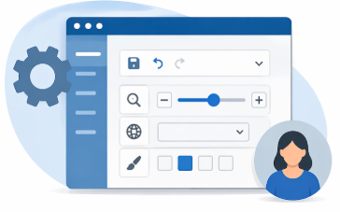
Importancia de la accesibilidad y personalización | El uso de estas herramientas mejora la calidad del trabajo y la experiencia del usuario.  Permite:  - Crear documentos más inclusivos  - Facilitar la comprensión de la información  - Adaptar el entorno a diferentes necesidades  - Mejorar la productividad  Estas herramientas garantizan información accesible y útil en contextos académicos y laborales. | 

Pestañas principales del procesador de texto

Las pestañas principales organizan las herramientas del procesador de texto según su función, facilitando el acceso a opciones para crear, editar y dar formato a documentos.

En esta unidad se abordarán las pestañas Inicio, Insertar, Dibujar, Diseño y Disposición.

Pestaña Inicio

La pestaña Inicio es fundamental en el procesador de texto, ya que reúne las herramientas básicas para editar y dar formato al contenido. Su uso permite organizar la información y mejorar la presentación y comprensión del documento.

Figura 3. Pestaña Inicio

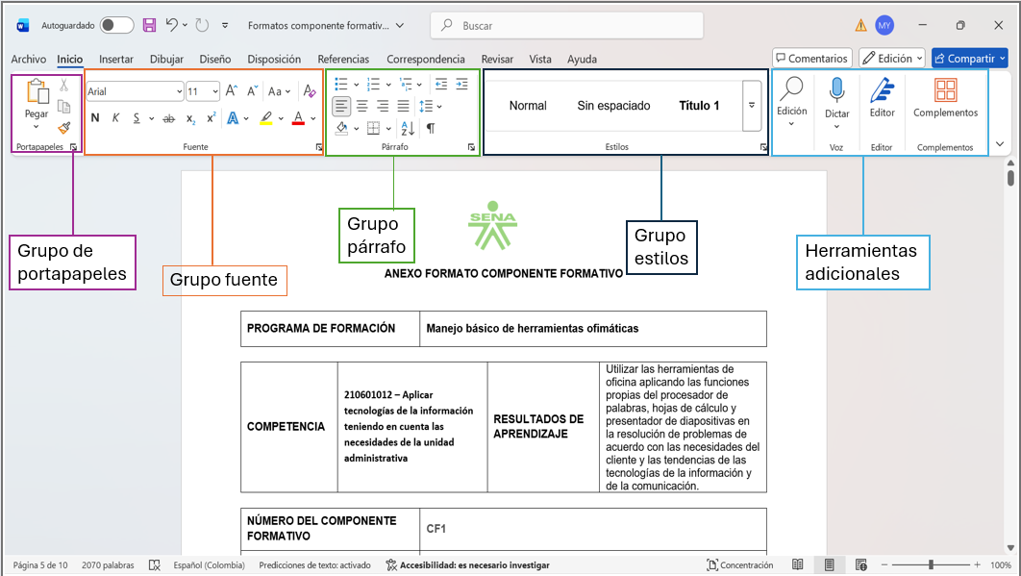

A continuación, se presentan los principales grupos que conforman esta pestaña:

Pestañas
Grupo de portapapeles | El grupo Portapapeles permite copiar, cortar y pegar contenido para reorganizarlo fácilmente dentro del documento y reutilizar información sin necesidad de reescribirla. | 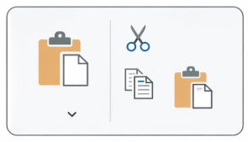
Grupo Fuente | El grupo Fuente permite modificar la apariencia del texto para resaltar información y mejorar la presentación del documento mediante opciones como tipo, tamaño, color y estilos. | 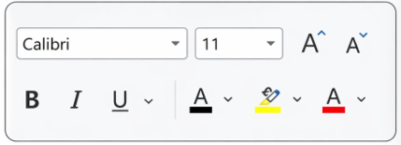
Grupo párrafo | El grupo Párrafo permite organizar el contenido mediante alineación, listas, interlineado y sangría, mejorando la estructura, presentación y comprensión del texto. | 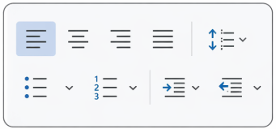
Grupo estilos | El grupo Estilos permite aplicar formatos predefinidos para organizar el contenido, mantener coherencia y estructurar documentos de forma clara y profesional. | 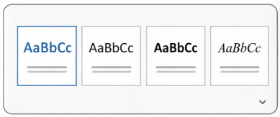

Seguidamente, se estudiarán las herramientas adicionales:

Carrusel de tarjetas
Edición | Esta herramienta permite buscar y reemplazar contenido de forma rápida, siendo útil para modificar términos en documentos extensos. | 
Dictar (Herramienta de voz) | Permite convertir la voz en texto para redactar sin escribir, facilitando la accesibilidad y la toma de notas rápidas. | 
Editor | Es una herramienta que revisa ortografía, gramática y estilo, mejorando la calidad del documento antes de su entrega. | 
Complementos | Permiten integrar herramientas externas y ampliar las funciones de Word. En conjunto, los grupos de Inicio ayudan a organizar, presentar y estructurar documentos de forma clara y profesional. | 

Pestaña insertar

La pestaña Insertar permite agregar elementos como tablas, imágenes y gráficos para enriquecer el contenido y mejorar su presentación. Su uso transforma los documentos en materiales más organizados, visuales y funcionales.

Figura 4. Pestaña insertar y sus herramientas

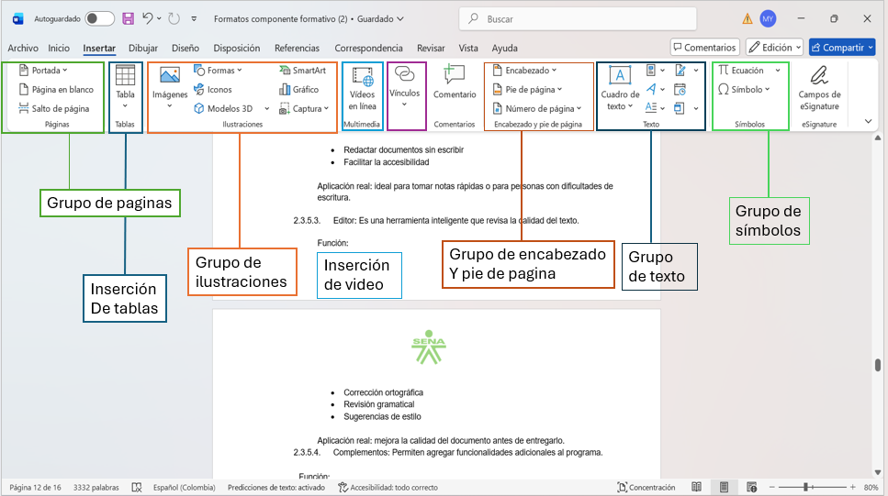

    - Grupo de páginas

El grupo Páginas permite organizar el documento mediante la inserción de páginas, portadas y divisiones de contenido, mejorando su estructura y presentación. Las funciones que lo conforma son:

Slide de imagenes
Portada | Permite insertar una portada prediseñada con datos como título, autor y fecha, mejorando la presentación de informes, trabajos académicos y proyectos. | Figura 5. Portada  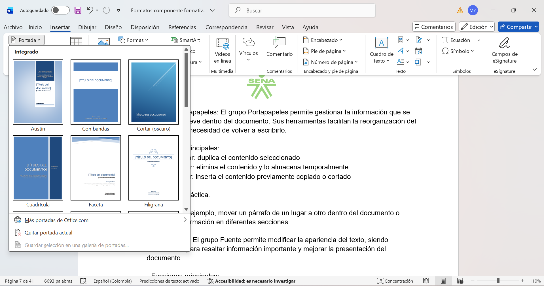
Página en blanco | Permite insertar una nueva página para agregar contenido o separar secciones, facilitando la organización del documento. | 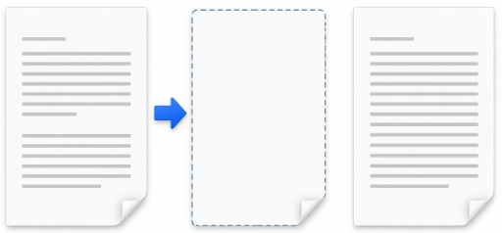
Salto de página | Permite dividir el documento en secciones e iniciar contenido en nuevas páginas, manteniendo el orden estructural de forma profesional. | 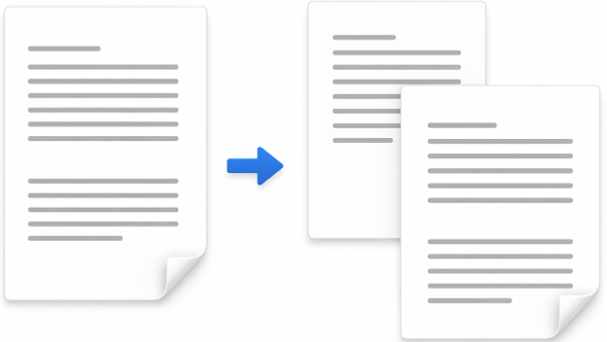

    - Inserción de tablas

Las tablas permiten organizar información en filas y columnas, facilitando la visualización y análisis de datos dentro del documento.

Funciones principales:

- Crear tablas con diferentes dimensiones
- Organizar información de forma estructurada
- Aplicar formato (bordes, colores, estilos)

Aplicación práctica: Se utilizan en informes para presentar datos como listas, registros o comparaciones.

Figura 6. Insertar

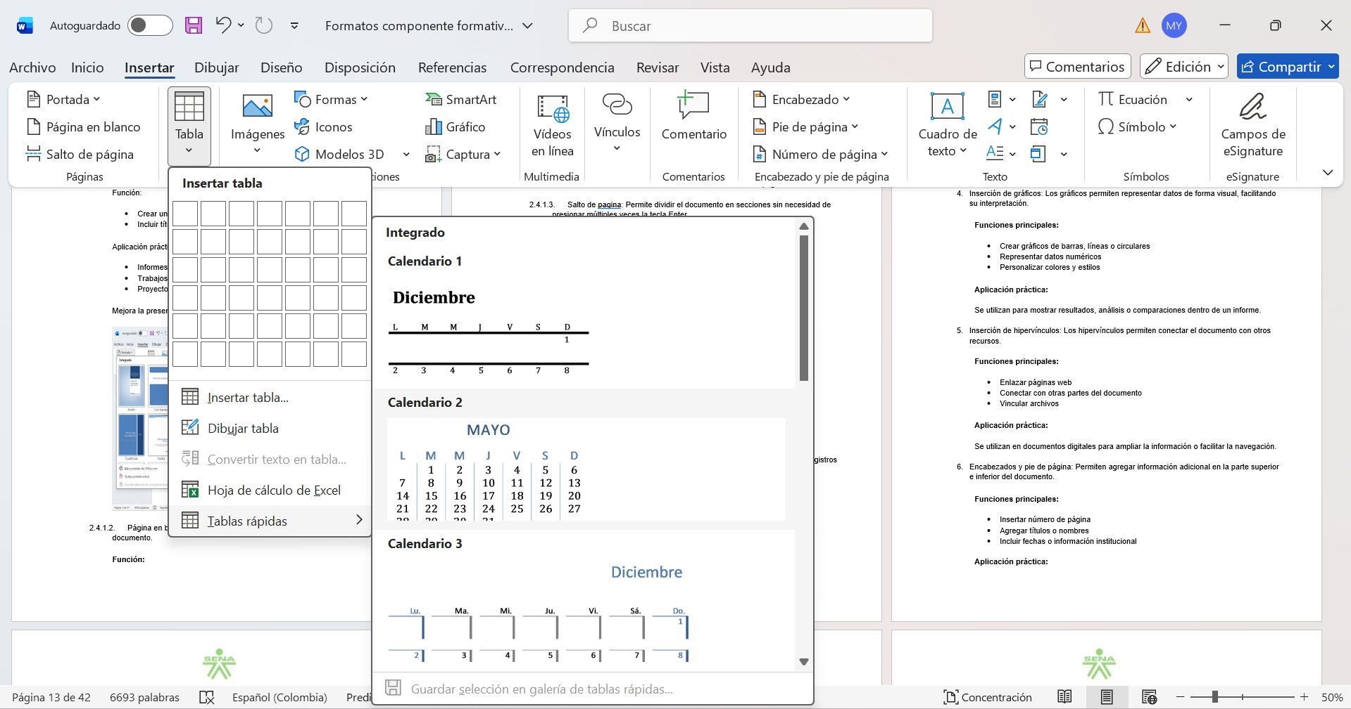

    - Grupo de ilustraciones

El grupo de ilustraciones permite insertar elementos visuales como imágenes, formas y gráficos, facilitando la comprensión de la información y mejorando la presentación del documento. Está conformado principalmente por:

Slide de imagenes
Inserción de imágenes | Las imágenes complementan el texto, facilitando la comprensión y mejorando la presentación del documento mediante opciones de inserción, ajuste y estilos visuales. | 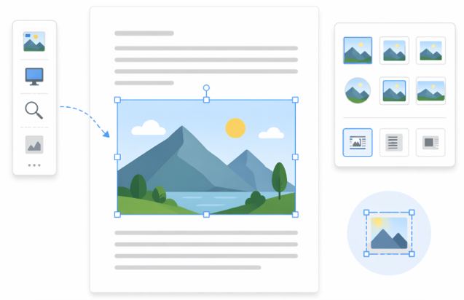
Inserción de gráficos | Los gráficos permiten representar datos de forma visual, facilitando su interpretación y el análisis mediante diferentes tipos y estilos. | Figura 7. Inserción de gráficos  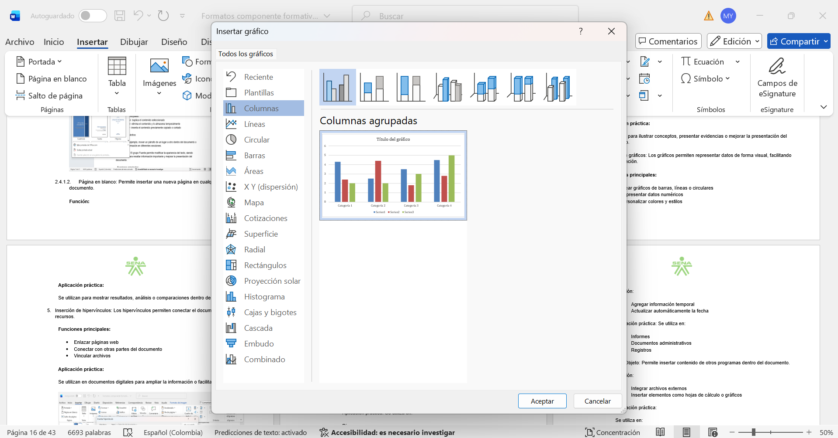

    - Inserción de hipervínculos

Los hipervínculos permiten conectar el documento con otros recursos, como páginas web, secciones internas o archivos, facilitando la navegación y el acceso a la información.

Aplicación práctica:

Se utilizan en documentos digitales para ampliar la información o facilitar la navegación.

Figura 8. Pantallazo inserción de hipervínculos

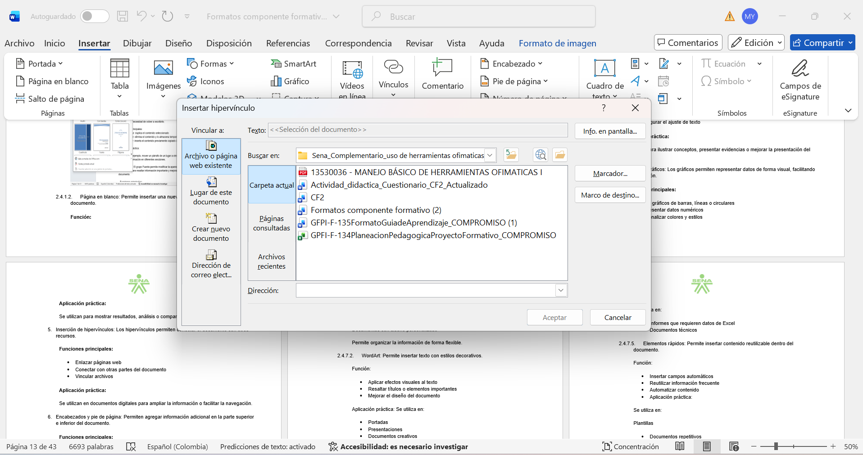

    - Grupo de Encabezado y pie de página

El grupo encabezado y pie de página permite agregar información como títulos, fechas y numeración, facilitando la organización y presentación uniforme del documento en todas sus páginas. Los aspectos más representativo son:

Pestañas
Encabezados y pie de página | Permiten agregar información como numeración, títulos y fechas en la parte superior e inferior del documento, siendo esenciales en documentos formales. | Figura 9. Encabezados y pie de página  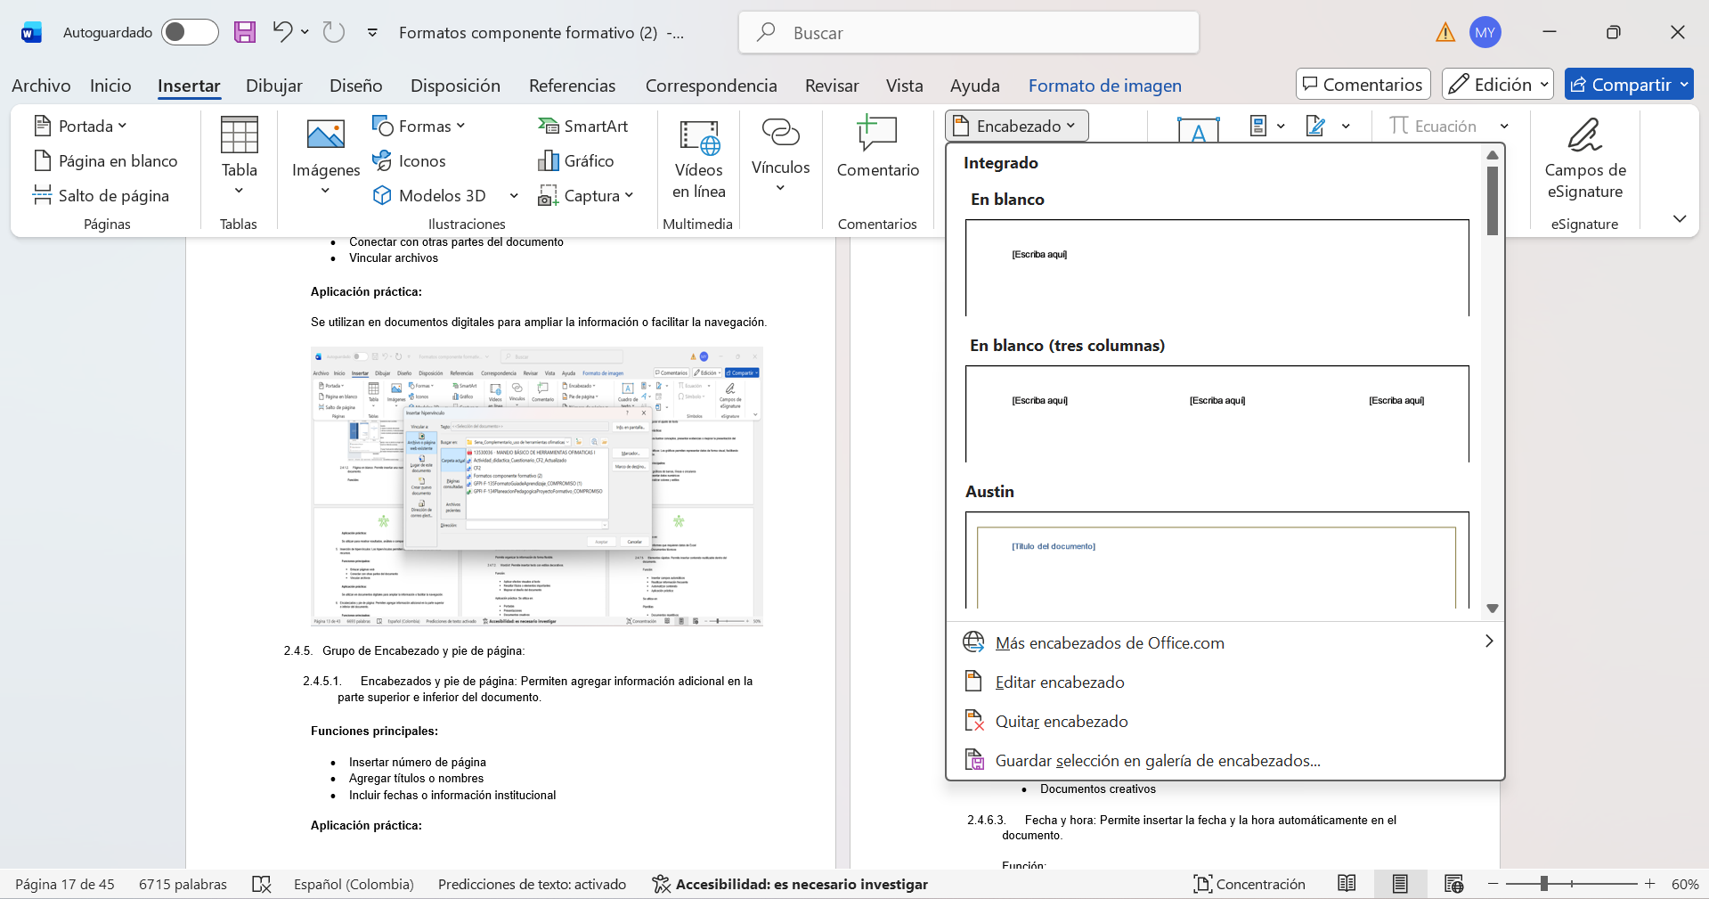
Numero de página | Permite agregar la numeración al documento. | Figura 10. Número de página  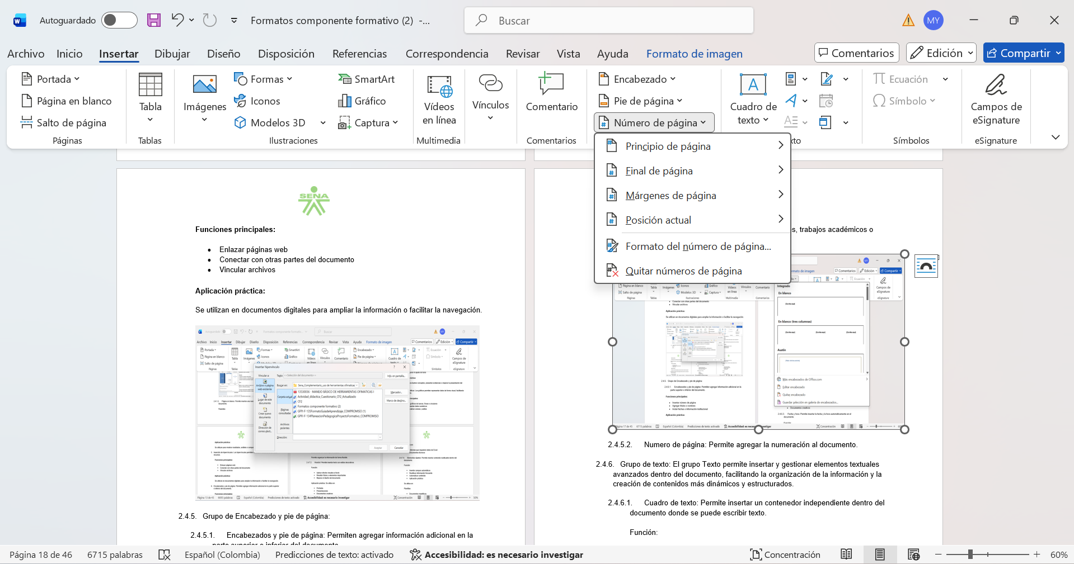

    - Grupo de texto

El grupo Texto permite insertar y gestionar elementos textuales avanzados dentro del documento, facilitando la organización de la información y la creación de contenidos más dinámicos y estructurados.

En el siguiente se presentan las principales herramientas del grupo Texto y su aplicación en la creación de documentos. Se invita al aprendiz a reproducirlo para fortalecer su comprensión y uso adecuado.

Video: Grupo de texto en Word: funciones y aplicaciones

    - Grupo símbolos

El grupo Símbolos permite insertar caracteres especiales no disponibles en el teclado, siendo útil en documentos técnicos, académicos y formales.

Seguidamente, se presentan las herramientas de inserción de ecuaciones y símbolos para representar información matemática y caracteres especiales en el documento.

Slide
Inserción de ecuaciones | Permite crear ecuaciones dentro del documento con formato profesional, utilizando elementos como fracciones, exponentes y raíces. Es útil en trabajos académicos, científicos y técnicos para representar información matemática de forma clara y estructurada. | Figura 11. Ecuaciones y símbolos en Word  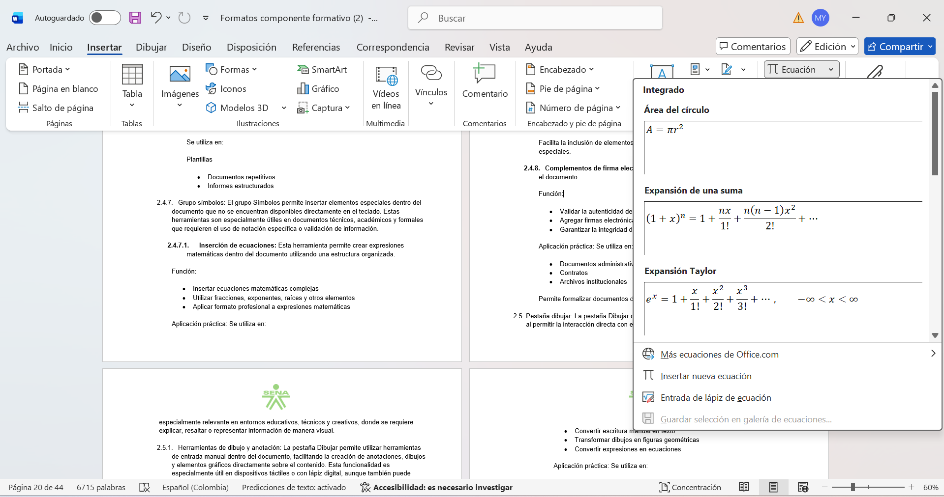
Inserción de símbolos | Permite insertar caracteres especiales no disponibles en el teclado, como símbolos matemáticos o monetarios, facilitando la elaboración de documentos técnicos, académicos y financieros. | Figura 12. Inserción de ecuaciones en el procesador de texto  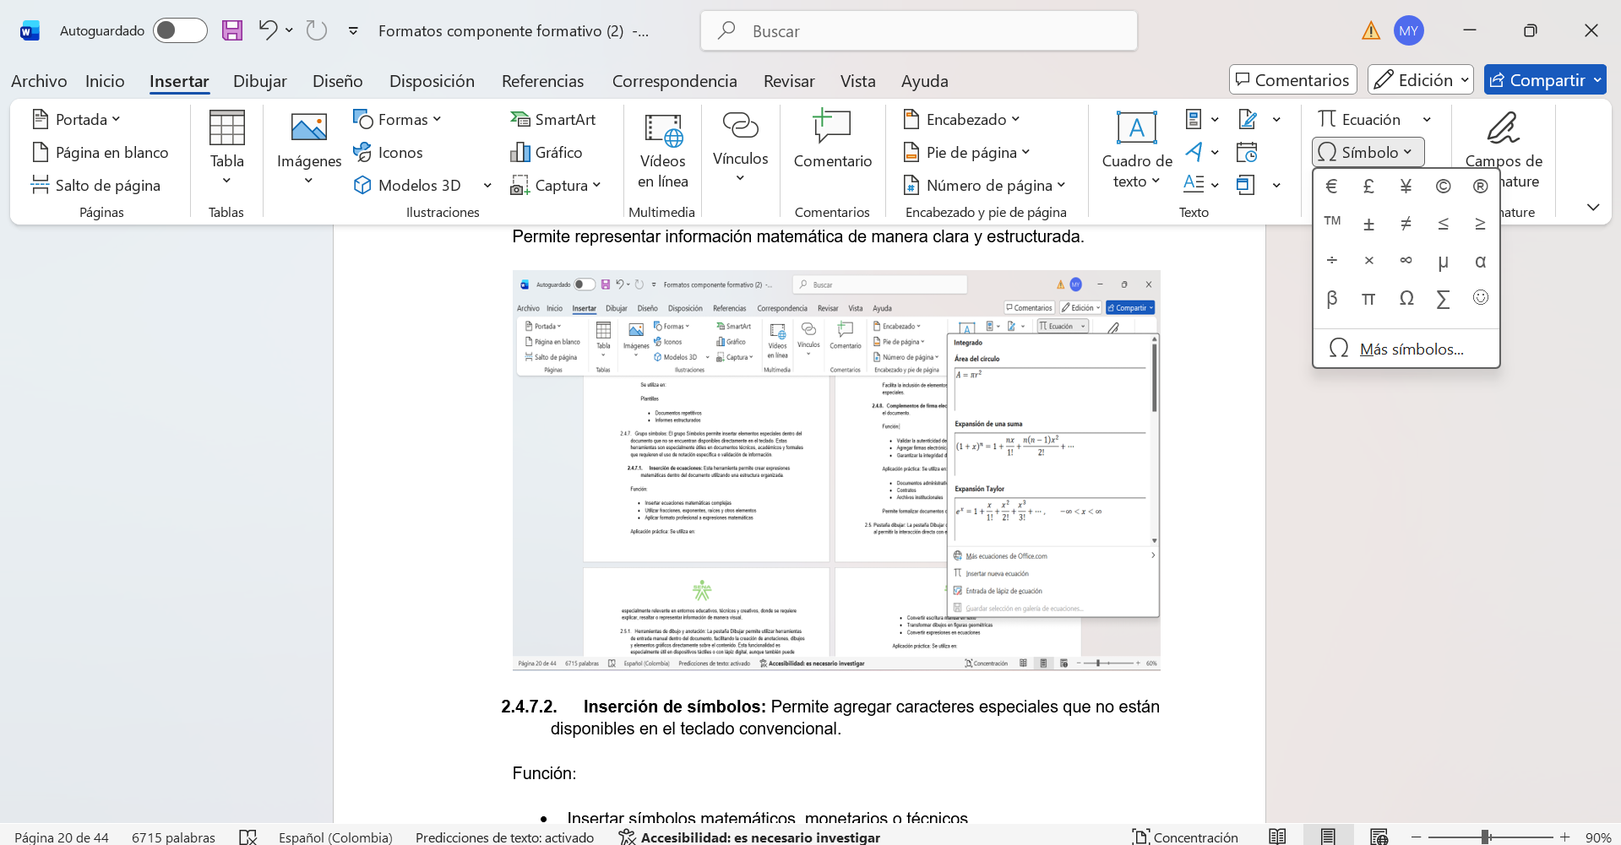

    - Complementos de firma electrónica

Permite insertar firmas digitales para validar la autenticidad e integridad del documento, siendo útil en contratos, documentos administrativos y archivos institucionales.

Pestaña Dibujar
La pestaña Dibujar permite interactuar con el contenido mediante herramientas gráficas, facilitando la representación visual de la información en contextos educativos, técnicos y creativos.

Figura 13. Grupos de herramientas de la pestaña Dibujar en Word

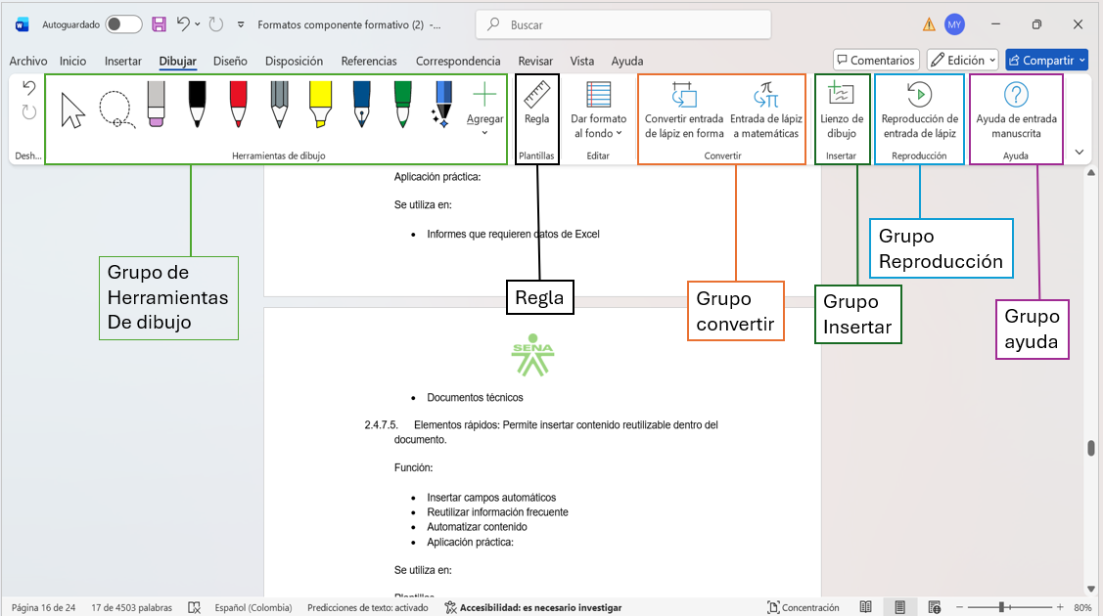

En este apartado se presentan las herramientas de la pestaña Dibujar, que permiten interactuar con el documento mediante anotaciones y elementos gráficos.

Acordeón
Herramientas de dibujo y anotación | La pestaña Dibujar permite crear anotaciones y elementos gráficos directamente en el documento mediante herramientas de entrada manual. Incluye lápices y marcadores para trazar, resaltar y dibujar, siendo útil en explicaciones, correcciones y anotaciones rápidas.
Regla | Permite alinear objetos y trazos dentro del documento, facilitando el dibujo de líneas rectas y el ajuste de su inclinación. Su uso mejora la precisión y la organización visual, siendo útil en la elaboración de diagramas y esquemas.
Convertir | Permite convertir la escritura manual en texto digital y transformar dibujos en formas o ecuaciones. Es útil para digitalizar notas y facilitar la creación de documentos técnicos y educativos.
Grupo insertar | El lienzo de dibujo permite crear un espacio específico para realizar y organizar elementos gráficos dentro del documento, separándolos del texto. Es útil en diagramas, ilustraciones y representaciones visuales.
Grupo de reproducción | Permite reproducir el proceso de escritura o dibujo, facilitando la visualización y análisis de su secuencia. Es útil en explicaciones, presentaciones y demostraciones.
Grupo ayuda | La ayuda de entrada manuscrita mejora la precisión del trazo y el reconocimiento de la escritura, facilitando su uso en lápiz digital y en procesos de aprendizaje.

Pestaña Diseño

La pestaña Diseño permite definir la identidad visual del documento y mantener coherencia en sus elementos, facilitando la creación de documentos profesionales sin ajustes manuales constantes.

Figura 14. Herramientas de la pestaña Diseño en el procesador de texto

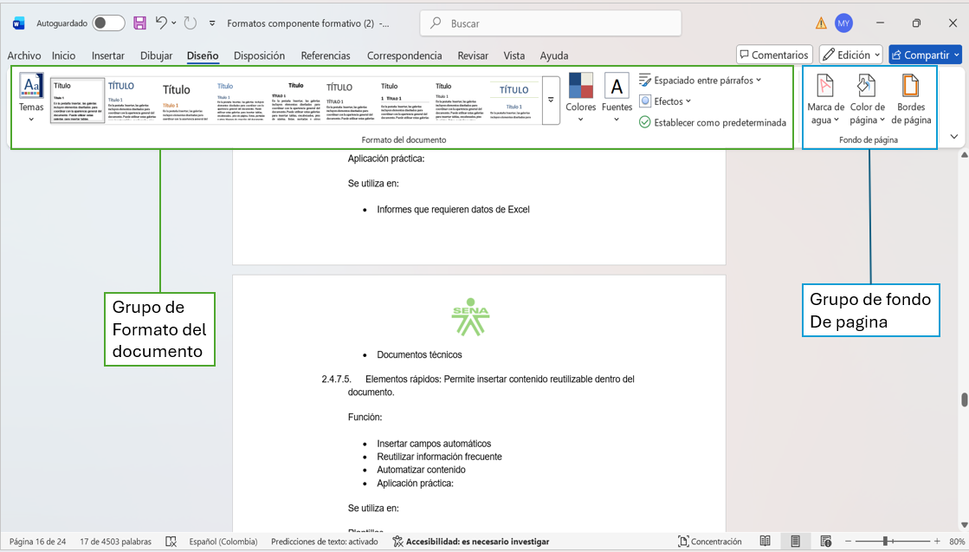

    - Grupo Formato del documento

Este grupo permite aplicar estilos generales que modifican automáticamente la apariencia del documento mediante temas, colores, fuentes, espaciado y efectos visuales. A continuación, se presentan las herramientas que lo conforman.

Carrusel de tarjetas
Temas | Permiten aplicar un diseño completo al documento, integrando colores, fuentes y estilos para mantener coherencia visual, especialmente en documentos institucionales o empresariales. | 
Colores | Permite modificar la paleta de colores del documento, ajustando títulos y elementos visuales para adaptarlo a una identidad gráfica específica. | 
Fuentes: | Permite cambiar las fuentes del documento, aplicándolas a títulos y texto para mantener coherencia tipográfica. | 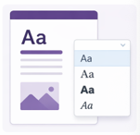
Espaciado entre párrafos | Permite ajustar el espacio entre párrafos de forma global, mejorando la legibilidad y la organización del contenido. | 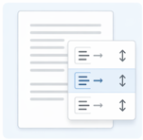
Efectos | Permite aplicar efectos visuales para modificar estilos gráficos y mejorar la apariencia del documento. | 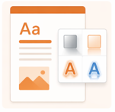
Establecer como predeterminada | Permite guardar la configuración actual como base para futuros documentos. | 

    - Grupo Fondo de página

Este grupo permite modificar el fondo del documento, agregando elementos visuales que refuerzan su presentación. Sus herramientas son:

Acordeón
Marca de agua | Permite insertar texto o imágenes como fondo del documento, indicando su estado o identidad institucional, especialmente en documentos oficiales o empresariales.
Color de página | Permite cambiar el color de fondo del documento para mejorar su apariencia y resaltar el contenido.
Bordes de página | Permite agregar bordes al documento para delimitar el contenido y mejorar su presentación.

Pestaña Disposición

Permite organizar el contenido dentro de la página, ajustando la distribución, espacios y elementos gráficos. Su uso garantiza orden, claridad y una adecuada presentación en documentos formales.

Figura 15. Pestaña Disposición y sus herramientas

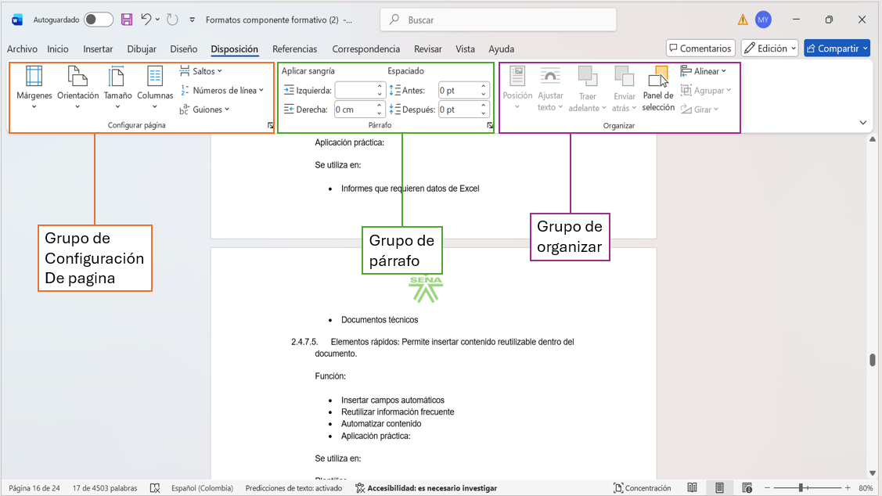

    - Grupo de configuración de página

Este grupo permite definir la estructura general del documento. Las herramientas del grupo de configuración son:

Carrusel de tarjetas
Márgenes | Permiten definir los espacios en blanco del documento, ajustando los márgenes según normas académicas o requerimientos institucionales. | 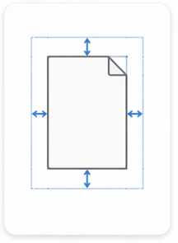
Orientación | Permite cambiar la orientación de la página a vertical u horizontal, adaptándola al tipo de contenido, como documentos tradicionales o tablas y gráficos amplios. | 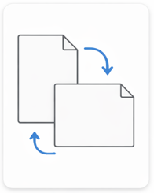
Tamaño | Permite seleccionar el tamaño del papel, como carta, oficio o A4, según el tipo de documento o requerimientos institucionales. | 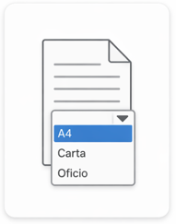
Columnas | Permite dividir el texto en columnas para organizar el contenido y mejorar la presentación, especialmente en boletines y documentos informativos. | 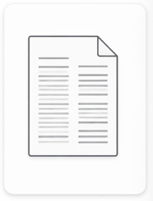
Saltos | Permite dividir el documento en secciones mediante saltos de página, facilitando la organización y estructura de documentos largos. | 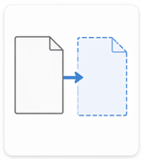
Números de línea | Permite numerar las líneas del documento, siendo útil en documentos legales y procesos de revisión técnica. | 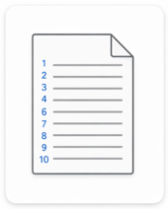
Guiones | Permite dividir palabras automáticamente al final de una línea. | 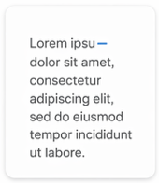

    - Grupo párrafo

Permite controlar la organización interna del texto dentro del documento. Sus herramientas son:

Tarjetas
Sangría | Permite desplazar el texto hacia la derecha o izquierda, ajustando el inicio de los párrafos y organizando visualmente el contenido. | 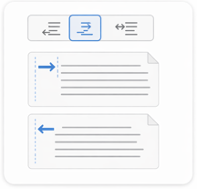
Espaciado | Permite definir el espacio entre párrafos, ajustando el espacio antes y después para mejorar la legibilidad en documentos académicos e informes. | 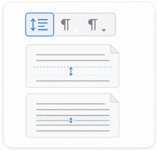

    - Grupo Organizar

Este grupo permite manipular la posición de objetos dentro del documento. Sus funciones son:

Carrusel de tarjetas
Posición | Permite ubicar elementos en diferentes partes del documento. | 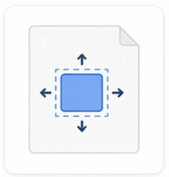
Ajustar texto | Permite definir cómo el texto se ajusta alrededor de una imagen o elemento, mediante opciones como cuadrado, estrecho o detrás del texto. | 
Traer adelante / Enviar atrás | Permite organizar la superposición de objetos. | 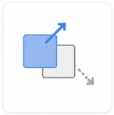
Alinear | Permite alinear elementos dentro del documento. | 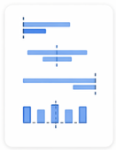
Agrupar | Permite unir varios objetos para manipularlos como uno solo. | 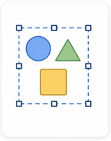
Girar | Permite rotar elementos dentro del documento. | 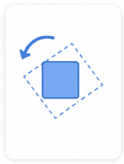
Panel de selección | Permite visualizar y organizar todos los objetos del documento. | 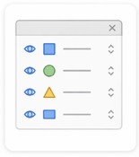

La pestaña Disposición permite organizar el contenido en la página, mejorando la presentación, la lectura y el cumplimiento de estándares formales.

Pestañas avanzadas y de gestión del documento

Las pestañas avanzadas permiten revisar, gestionar y optimizar el documento, mejorando su calidad y control en contextos académicos y laborales.

Pestaña referencias Pestaña referencias

La pestaña Referencias permite gestionar elementos como tablas de contenido, citas e índices, facilitando la organización, navegación y correcta citación en documentos académicos y técnicos.

Figura 16. Referencias en Word

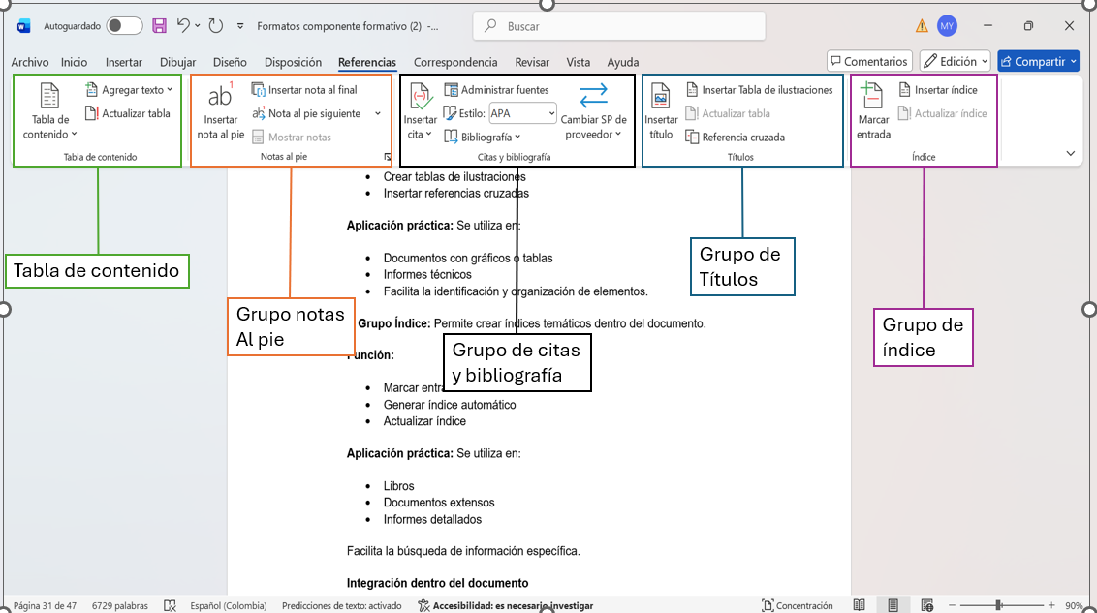

Este contenido desarrolla las herramientas de la pestaña Referencias, orientadas a la organización, citación y estructuración de la información.

Slide
Grupo Tabla de contenido | Permite generar automáticamente la tabla de contenido del documento, organizando su estructura y facilitando la actualización de títulos. Se utiliza en informes, trabajos académicos y proyectos para ubicar rápidamente los temas. | 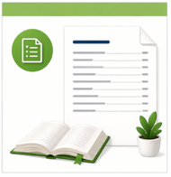
Grupo Notas al pie | Permite agregar aclaraciones o referencias mediante notas al pie o al final del documento. Se utiliza en textos académicos e investigaciones para ampliar información sin afectar el contenido principal. | 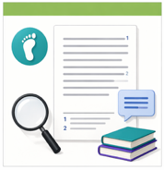
Grupo Citas y bibliografía | Permite gestionar las fuentes del documento mediante citas y bibliografía automática, aplicando estilos como APA. Se utiliza en trabajos académicos e informes para garantizar referencias correctas y evitar el plagio. | 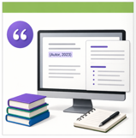
Grupo Títulos | Permite identificar y organizar elementos del documento mediante títulos, tablas de ilustraciones y referencias cruzadas. Se utiliza en informes y documentos con gráficos para facilitar la identificación y organización del contenido. | 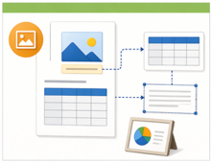
Grupo Índice | Permite crear índices temáticos mediante el marcado de entradas y su generación automática. Se utiliza en libros y documentos extensos para facilitar la búsqueda de información específica. | 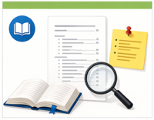

Integración dentro del documento:

Permite estructurar el documento de forma académica, facilitando la organización, navegación y validación de la información en trabajos formales.

Pestaña correspondencia

Permite automatizar la creación de documentos personalizados desde una base de datos, facilitando el envío masivo de cartas, etiquetas o correos en contextos administrativos y empresariales.

Figura 17. Pestañas correspondencia

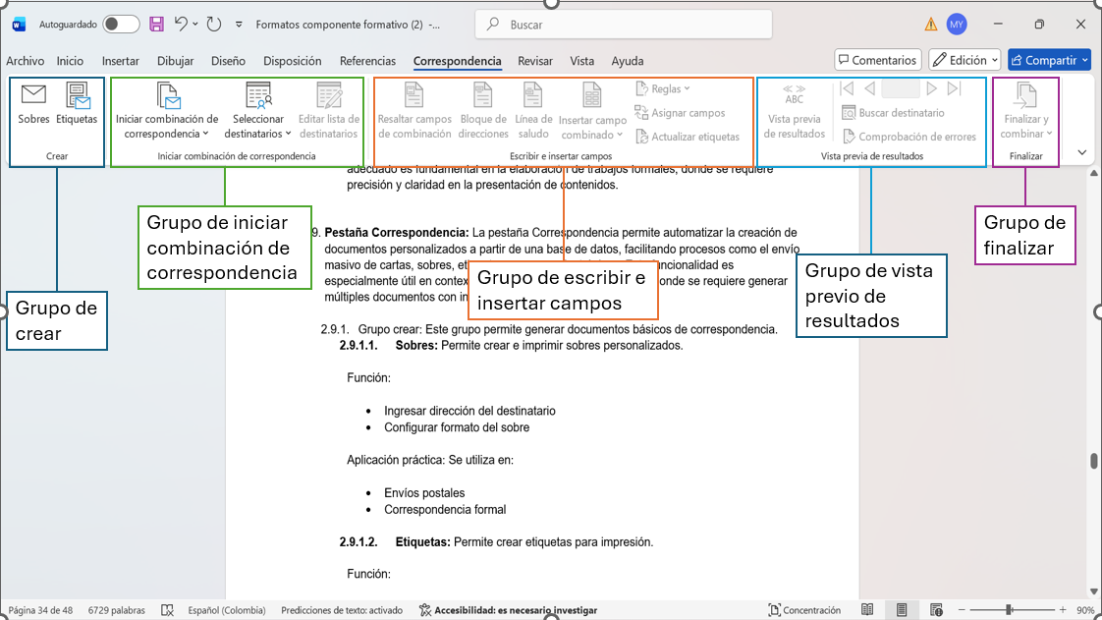

    - Grupo crear

Este grupo permite generar documentos básicos de correspondencia. Las herramientas son:

Tarjetas
Sobres | Permite crear e imprimir sobres personalizados, ingresando la dirección del destinatario y configurando su formato. Se utiliza en envíos postales y correspondencia formal. | 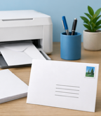
Etiquetas | Permite crear etiquetas para impresión, generando información específica y configurando su tamaño y formato. Se utiliza en el envío de paquetes y la organización de archivos. | 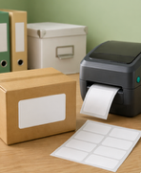

    - Grupo Iniciar combinación de correspondencia

Este grupo permite iniciar el proceso de automatización de documentos. A continuación, se estudiarán las herramientas.

Acordeón
Iniciar combinación de correspondencia | Permite crear documentos personalizados combinando una plantilla con una base de datos.  Funciones:  - Seleccionar tipo de documento (cartas, etiquetas, sobres).  - Iniciar proceso de combinación.
Seleccionar destinatarios | Permite vincular una base de datos al documento.  Funciones:  - Importar datos desde Excel u otras fuentes  - Seleccionar lista de destinatarios
Editar lista de destinatarios | Permite modificar los datos que se utilizarán en la combinación.  Funciones:  - Editar la lista de destinatarios.  - Agregar o eliminar registros.  - Corregir información existente.  - Filtrar y ordenar datos.  - Seleccionar los registros que se utilizarán en la combinación.

    - Grupo Escribir e insertar campos

Permite insertar datos personalizados dentro del documento. Está conformado por:

Carrusel de tarjetas
Insertar campos combinados | Permite insertar datos variables de una base de datos dentro del documento.  Función:  - Insertar datos como nombre, dirección, etc. | 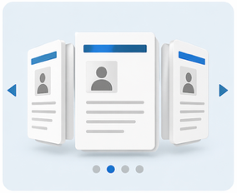
Línea de saludo | Permite agregar saludos personalizados. | 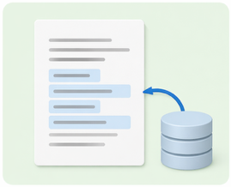
Bloque de direcciones | Permite insertar direcciones completas automáticamente. | 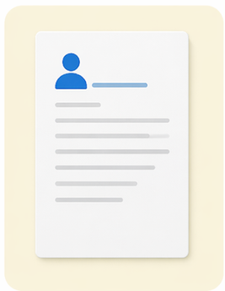
Reglas | Permite establecer condiciones dentro del documento.  Función:  - Mostrar contenido según condiciones. | 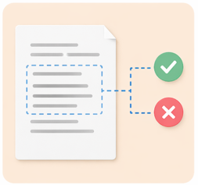

    - Grupo Vista previa de resultados

Permite visualizar cómo quedará el documento final. Sus funciones son:

- Revisar resultados antes de finalizar
- Navegar entre registros
- Validar información

    - Grupo Finalizar

Permite completar el proceso de combinación.

      - Finalizar y combinar

Función:

- Generar documentos individuales
- Imprimir resultados
- Enviar por correo

La pestaña Correspondencia permite optimizar procesos de generación de documentos, automatizando tareas repetitivas y reduciendo errores. Su uso es clave en entornos administrativos donde se manejan grandes volúmenes de información personalizada.

Pestaña revisar

La pestaña Revisar permite verificar, corregir y mejorar la calidad del documento mediante herramientas de ortografía, comentarios y seguimiento de cambios, garantizando precisión, claridad y accesibilidad en textos formales.

Figura 18. Pestaña Revisar y sus grupos de herramientas en word

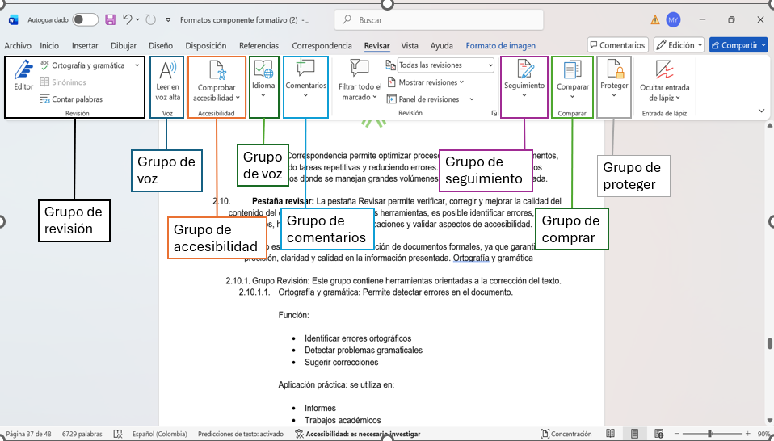

La pestaña revisar la contiene los siguientes grandes grupos:

Pestañas
Grupo Revisión | Este grupo contiene herramientas orientadas a la corrección del texto. Estas son:  - Ortografía y gramática: detecta errores y sugiere correcciones en documentos formales.  - Sinónimos: ofrece palabras alternativas para mejorar la redacción.  - Contar palabras: mide la extensión del documento (palabras, caracteres y páginas).  - Editor: revisa ortografía, gramática y estilo con sugerencias. | 
Grupo Accesibilidad | Permite verificar si el documento cumple con criterios de accesibilidad. Dentro de esta se encuentra:  - Comprobar accesibilidad: identifica problemas de accesibilidad y mejora la inclusión del documento. | 
Grupo Comentarios | Permite agregar observaciones dentro del documento mediante la inserción de comentarios, la revisión de sugerencias y el apoyo al trabajo colaborativo. | 
Grupo Seguimiento | Permite registrar cambios realizados en el documento. Estas son:  - Control de cambios: registra y gestiona modificaciones.  - Comparar: permite identificar diferencias entre versiones de un documento e integrar cambios.  - Proteger: restringe la edición para proteger el contenido del documento.  - Idioma: permite configurar el idioma del documento.  - Traducir: permite traducir el contenido del documento. | 

Integración dentro del documento

La pestaña Revisar permite garantizar la calidad del documento antes de su entrega, facilitando la corrección de errores, la colaboración entre usuarios y el control de versiones. Su uso adecuado es clave para asegurar que la información sea clara, precisa y profesional.

Pestaña vista

La pestaña Vista permite ajustar la visualización del documento para facilitar su lectura, edición y organización, mediante opciones como modos de vista, zoom y gestión de ventanas, mejorando la experiencia de trabajo según las necesidades del usuario.

Figura 19. Pestaña Vista y funciones

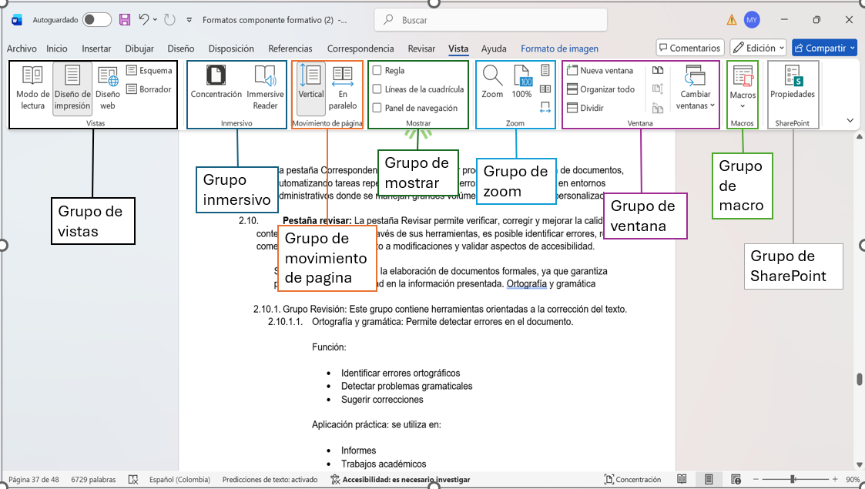

Los grupos que la conformación se detallan a continuación:

Slide
Grupo vistas: Modo de lectura | Permite optimizar el documento para su lectura al ocultar herramientas innecesarias, facilitando la revisión del contenido sin distracciones. Estas son:  - Diseño de impresión: vista del documento para impresión.  - Diseño web: vista como página web.  - Esquema: organización por niveles.  - Borrador: edición rápida sin formato completo. | 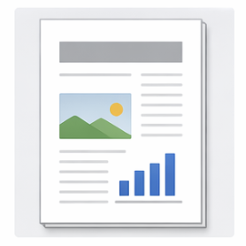
Grupo Inmersivo | Permite mejorar la experiencia de lectura. Dentro de este se encuentran  - Concentración: ocultar elementos para enfocarse en el texto.  - Lector inmersivo: facilitar la lectura mediante herramientas de accesibilidad. | 
Grupo Movimiento de página | Permite definir cómo se desplaza el documento.  - Vertical: desplazamiento tradicional hacia abajo.  - En paralelo: visualizar páginas una junto a otra. | 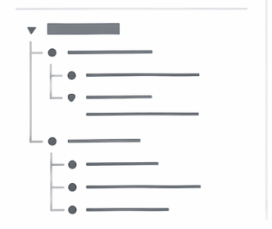
Grupo Mostrar | Permite visualizar elementos adicionales. Sus funciones son:  - Mostrar regla.  - Mostrar líneas de cuadrícula.  - Mostrar panel de navegación.  El panel de navegación permite desplazarse rápidamente entre títulos. | 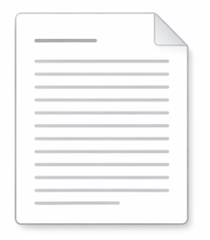
Grupo Zoom | Permite ajustar el tamaño de visualización. Estas son:  - Zoom: acercar o alejar el documento  - 100%: restablecer tamaño original | 
Grupo Ventana | Permite gestionar múltiples documentos. Sus funciones:  - Abrir nueva ventana  - Organizar ventanas  - Dividir documento  - Cambiar entre ventanas  Se utiliza cuando se trabaja con varios documentos simultáneamente. | 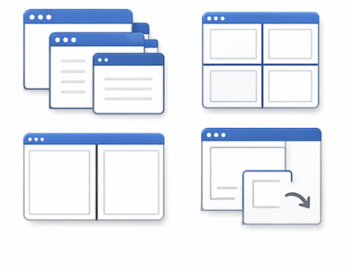
Herramientas adicionales | Dentro de estas se encuentran las siguientes:  - Macros: permite automatizar tareas repetitivas.  - Propiedades: permite visualizar información del documento. | 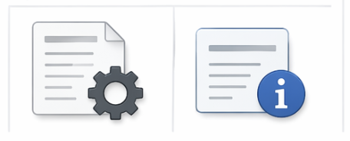

La pestaña Vista permite ajustar la visualización del documento para facilitar su edición, revisión y navegación, mejorando la productividad y eficiencia del usuario.

Integración de herramientas en el documento

Integración de herramientas en el documento: proceso que permite utilizar de manera conjunta las diferentes funciones del procesador de texto para crear, organizar y presentar información de forma eficiente y coherente. Forman parte de esta las siguientes herramientas:

Acordeón
Creación de documentos | La creación de documentos en un procesador de texto integra herramientas para redactar, organizar y presentar información de forma clara y estructurada, incluyendo el uso de formatos y la adecuada disposición del contenido.  La elaboración de documentos básicos consiste en crear archivos con texto organizado, incorporando títulos, subtítulos y párrafos, y se utiliza en trabajos académicos, informes sencillos y documentos administrativos.
Aplicación de formato de texto | El formato de texto permite modificar la apariencia del contenido para mejorar su presentación, mediante cambios en tipo y tamaño de letra, así como el uso de estilos y color. Se utiliza para resaltar títulos y destacar información importante.
Formato de párrafo | El formato de párrafo permite organizar el contenido del documento mediante la alineación, el interlineado, las listas y la sangría, mejorando la legibilidad y la estructura de la información.
Inserción y manejo de elementos | Permite enriquecer el documento incorporando elementos visuales y estructurados como tablas, imágenes y gráficos, que organizan la información, facilitan la lectura y permiten representar datos de forma clara para su análisis.

Caso practico

En esta unidad se desarrollará un caso práctico que incluye todos los pasos requeridos para aplicar los conocimientos adquiridos en ofimática.

Descripción del caso

Bloque de texto destacado
Se requiere elaborar un informe académico utilizando Microsoft Word, aplicando todas las herramientas vistas durante el componente formativo. El documento debe presentar una estructura organizada, incluir elementos visuales y aplicar formatos adecuados que permitan una presentación profesional. | 

Objetivo del caso práctico

Aplicar las herramientas del procesador de texto para crear un documento completo que integre:

- Formato de texto y párrafo
- Inserción de elementos (tablas, imágenes, gráficos)
- Uso de estilos
- Organización estructurada del contenido
- Herramientas de revisión y presentación

Organización de la información
La organización de la información consiste en estructurar el documento de manera lógica, definiendo las secciones principales como introducción, desarrollo y conclusión, así como la distribución adecuada de títulos, subtítulos y contenido.

Desarrollo del caso práctico

A continuación, se presenta el desarrollo del caso:

Pasos
Creación del documento | Se inicia creando un nuevo documento en Microsoft Word, asignando un nombre adecuado y guardándolo en una ubicación específica. | 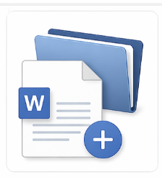
Elaboración de la portada | Se inserta una portada utilizando la herramienta de la pestaña Insertar, incluyendo:  - Título del documento.  - Nombre del autor.  - Fecha.  - Institución.  Esto permite dar una presentación formal al documento. | 
Redacción del contenido | Se desarrolla el documento incluyendo:  - Introducción.  - Desarrollo.  - Conclusión.  Aplicando:  - Alineación justificada.  - Interlineado adecuado.  - Uso correcto de párrafos. | 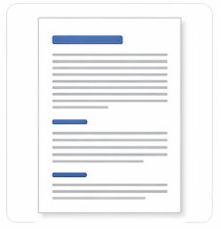
Aplicación de formato de texto | Se aplican herramientas de la pestaña Inicio:  - Negrita para títulos.  - Cursiva para resaltar información.  - Cambio de tamaño y tipo de letra.  Esto mejora la presentación del contenido. | 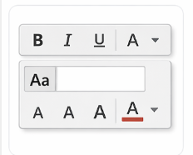
Uso de estilos | Se aplican estilos como:  - Título 1.  - Título 2.  Esto permite estructurar el documento y generar automáticamente la tabla de contenido. | 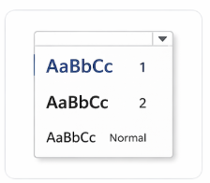
Inserción de tabla | Se inserta una tabla para organizar información relevante.  Se aplica:  - Bordes.  - Colores.  - Alineación. | 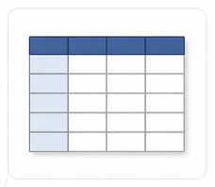
Inserción de imagen | Se inserta una imagen relacionada con el contenido.  Se ajusta:  - Tamaño.  - Posición.  - Ajuste de texto. | 
Inserción de gráfico | Se agrega un gráfico para representar datos.  Esto permite mejorar la interpretación de la información. | 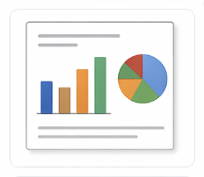
Encabezado y pie de página | Se insertan elementos como:  - Encabezado con título del documento.  - Numeración de páginas. | 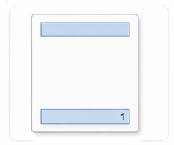
Tabla de contenido | Se genera automáticamente utilizando la pestaña Referencias.  Esto permite navegar fácilmente por el documento. | 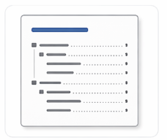
Revisión del documento | Se utilizan herramientas de la pestaña Revisar:  - Corrección ortográfica.  - Comentarios.  - Control de cambios. | 
Configuración de diseño y disposición | Se ajustan:  - Márgenes.  - Orientación.  - Espaciado.  Esto garantiza una presentación adecuada. | 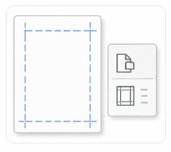
Resultado esperado | El documento final debe:  - Tener estructura clara.  - Incluir elementos visuales.  - Presentar formato profesional.  - Ser fácil de leer y navegar. | 

Presentación de resultados
La presentación de resultados consiste en la entrega del documento final, verificando que cumpla con los criterios de estructura, organización, formato y claridad. El documento debe evidenciar la correcta aplicación de las herramientas del procesador de texto y una presentación adecuada para su uso en contextos académicos o laborales.

- SÍNTESIS

A continuación, se presenta una síntesis de la temática estudiada por el componente formativo.

- ACTIVIDADES DIDÁCTICAS (Se debe incorporar mínimo 1, máximo 2)

DESCRIPCIÓN DE ACTIVIDAD DIDÁCTICA
Nombre de la Actividad | Cuestionario sobre el uso del procesador de texto Microsoft Word.
Objetivo de la actividad | Evaluar la comprensión del aprendiz sobre las herramientas, funciones y aplicaciones del procesador de texto Microsoft Word, mediante la resolución de un cuestionario que permita identificar el nivel de apropiación de los conocimientos adquiridos en el componente formativo.
Tipo de actividad sugerida | Cuestionario.
Archivo de la actividad  (Anexo donde se describe la actividad propuesta) | Documento anexado.

- GLOSARIO:

TÉRMINO | SIGNIFICADO
Barra de herramientas: | conjunto de opciones que permiten acceder rápidamente a funciones del programa.
Documento: | archivo digital que contiene información estructurada en texto, imágenes u otros elementos.
Formato: | conjunto de características visuales aplicadas al texto o al documento para mejorar su presentación.
Gráfico: | representación visual de datos que facilita su interpretación y análisis.
Interfaz: | medio de interacción entre el usuario y el programa que permite utilizar sus funciones.
Ofimática: | conjunto de herramientas informáticas utilizadas para crear, editar y gestionar información en entornos digitales.
Párrafo: | unidad de texto compuesta por varias oraciones que desarrollan una idea.
Procesador de texto: | programa informático que permite crear, editar y dar formato a documentos digitales.
Tabla: | estructura organizada en filas y columnas que permite presentar información de forma ordenada.
WordArt: | herramienta que permite aplicar efectos decorativos al texto dentro de un documento.

- REFERENCIAS BIBLIOGRÁFICAS

Área, M. (2012). La educación en la sociedad digital.

Cabero, J. (2006). Bases pedagógicas del e-learning. RUSC, 3(1). https://www.uoc.edu/rusc/3/1/dt/esp/cabero.pdf

Comisión Europea. (2020). DigComp 2.1: The Digital Competence Framework for Citizens.
https://publications.jrc.ec.europa.eu/repository/handle/JRC106281

ESIC Business & Marketing School. (2023). ¿Qué es la ofimática y para qué sirve?. https://www.esic.edu/business/que-es-la-ofimatica-para-que-sirve-c

Etecé, E. (2025). Interfaz. Concepto.de. https://concepto.de/interfaz/

Etecé, E. (2025). Procesador de texto. Concepto.de. https://concepto.de/procesador-de-texto/

Instituto Nacional de Tecnologías Educativas y de Formación del Profesorado (INTEF). (s.f.). Competencia digital docente. https://intef.es

Microsoft. (s.f.). Ayuda y aprendizaje de Word. Microsoft Support. https://support.microsoft.com/es-es/word

Organización Internacional del Trabajo. (s.f.). Competencias digitales en el entorno laboral. https://www.ilo.org

Real Academia Española. (s.f.). Interfaz. En Diccionario de la lengua española. https://dle.rae.es/interfaz

UNESCO. (2019). Marco de competencias de los docentes en materia de TIC.
https://unesdoc.unesco.org/ark:/48223/pf0000371024

- CONTROL DEL DOCUMENTO

 | Nombre | Cargo | Dependencia  (Para el SENA indicar Regional y Centro de Formación) | Fecha
Autor (es) | Joinner Enrique Osorio Martínez | Experto temático | Centro Agroempresarial y Desarrollo Pecuario del Huila | 14 de abril de 2026
 | Paula Marcela Vidal Quintero | Evaluadora Instruccional | Centro Agroempresarial y Desarrollo Pecuario del Huila | 21 de abril de 2026

- CONTROL DE CAMBIOS
(Diligenciar únicamente si realiza ajustes a la Unidad Temática)

 | Nombre | Cargo | Dependencia | Fecha | Razón del Cambio
Autor (es)

